EXPEDIENTE INDICAÇÃO Nº
DATA
PROTOCOLO Nº

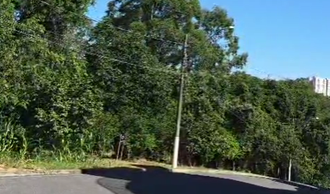
Instalação de braço de iluminação no trecho da Rua Roma, entre os nºs 550 e 703, no Jardim Itália.
CONSIDERANDO que a iluminação pública adequada é essencial para garantir maior segurança a pedestres e condutores;
CONSIDERANDO que trechos com baixa luminosidade podem gerar sensação de insegurança e dificultar a circulação no período noturno;
CONSIDERANDO que a ampliação da rede de iluminação contribui para a valorização do espaço urbano e o bem-estar da comunidade.

Assim sendo,

INDICO ao Excelentíssimo Senhor Prefeito Municipal, como permite o Regimento Interno, que determine providências quanto a Instalação de braço de iluminação no trecho da Rua Roma, entre os nºs 550 e 703, no Jardim Itália.

Sala das Sessões, 23 de março de 2026.

TIO FABIANO LIMA
VEREADOR

